TRƯỜNG ĐẠI HỌC GIAO THÔNG VẬN TẢI TP. HỒ CHÍ MINH

VIỆN CÔNG NGHỆ THÔNG TIN VÀ ĐIỆN, ĐIỆN TỬ
LUẬN VĂN TỐT NGHIỆP
IMPLEMENTATION OF A REAL-TIME INTELLIGENT EV CHARGING SCHEDULING AND ORCHESTRATION PLATFORM
NGÀNH: CÔNG NGHỆ THÔNG TIN
CHUYÊN NGÀNH: CÔNG NGHỆ THÔNG TIN
Giáo viên hướng dẫn : ThS. Bùi Văn Thượng
Sinh viên thực hiện : Nguyễn Văn Thắng
MSSV : 2251120113
Khóa : 2022-2026
Lớp : CN22B
TP.HỒ CHÍ MINH - 2026

LỜI CAM ĐOAN
Tôi tên là Nguyễn Văn Thắng, sinh viên ngành Công nghệ Thông tin, mã số sinh viên 2251120113, Trường Đại học Giao thông Vận tải Thành phố Hồ Chí Minh.
Tôi xin cam đoan rằng khóa luận tốt nghiệp với đề tài: “Phát triển nền tảng điều phối và tối ưu lập lịch sạc xe điện thông minh theo thời gian thực (Implementation of a Real-time Intelligent EV Charging Scheduling and Orchestration Platform)” là kết quả của quá trình học tập, nghiên cứu và thực hiện của cá nhân tôi trong suốt thời gian làm khóa luận dưới sự hướng dẫn của giảng viên hướng dẫn.
Trong quá trình thực hiện đề tài, tôi đã chủ động tìm hiểu các yêu cầu của hệ thống, xây dựng giải pháp phần mềm phù hợp và từng bước hoàn thiện các chức năng chính của hệ thống. Các nội dung được trình bày trong khóa luận, bao gồm việc phân tích yêu cầu, thiết kế hệ thống, xây dựng chương trình và kiểm thử hoạt động của phần mềm, đều do tôi trực tiếp thực hiện dựa trên kiến thức đã được học và quá trình tự nghiên cứu thêm.
Trong quá trình làm đề tài, tôi có tham khảo một số tài liệu chuyên môn, bài viết kỹ thuật và thư viện phần mềm liên quan để hỗ trợ cho việc phát triển hệ thống. Những tài liệu này đều đã được ghi nhận và trích dẫn đầy đủ trong phần Tài liệu tham khảo của khóa luận theo đúng quy định.
Tôi xin cam kết rằng nội dung của khóa luận là trung thực, phản ánh đúng quá trình học tập và làm việc của bản thân. Tôi không sao chép hoặc sử dụng trái phép nội dung, kết quả nghiên cứu hoặc chương trình của bất kỳ cá nhân hay tổ chức nào. Nếu phát hiện có sai phạm liên quan đến tính trung thực học thuật, tôi xin hoàn toàn chịu trách nhiệm trước giảng viên hướng dẫn, Khoa và Nhà trường theo quy định hiện hành.
TP. Hồ Chí Minh, ngày 07 tháng 04 năm 2026
Sinh viên thực hiện
Nguyễn Văn Thắng

BẢNG TIẾN ĐỘ
Sprint | Giai đoạn | Nội dung công việc | Tiến độ | Chú ý
Sprint 1 | Tuần 1 | Phân tích yêu cầu, xác định actor, use case | 100%
 | Tuần 2 | Thiết kế kiến trúc hệ thống, database, sơ đồ lớp, phân chia microservice | 50% | Các sơ đồ tổng quan toàn hệ thống quá nhỏ và nhiều gây rối. Em có nên loại bỏ nó chỉ giữ sơ đồ phân rã được không ạ?
Sprint 2 | Tuần 3–4 | Phát triển backend | 50%
Sprint 3 | Tuần 5–6 | Phát triển frontend (EV Driver UI, Staff Portal, Admin Dashboard) + tích hợp API
Sprint 4 | Tuần 7 | Docker Compose, triển khai local, tích hợp toàn hệ thống, fix lỗi
 | Tuần 8 | Testing, tài liệu kỹ thuật, final demo, báo cáo

MỤC LỤC
LỜI CAM ĐOAN 2
BẢNG TIẾN ĐỘ 3
MỤC LỤC 4
DANH MỤC HÌNH ẢNH 6
CHƯƠNG 1: TỔNG QUAN ĐỀ TÀI 1
1.1 Lý do chọn đề tài và tính cấp thiết 1
1.1.1 Xu hướng xe điện và thách thức đối với hạ tầng năng lượng 1
1.1.2 Thực trạng công tác điều phối trạm sạc tại Việt Nam 1
1.1.3 Nhu cầu về một nền tảng quản trị trạm sạc thông minh 2
1.2 Mục tiêu nghiên cứu và nhiệm vụ của đề tài 3
1.2.1 Mục tiêu tổng quát về xây dựng hệ thống điều phối tập trung 3
1.2.2 Nhiệm vụ thực hiện cụ thể 3
1.3 Đối tượng và Phạm vi nghiên cứu 4
1.3.1 Đối tượng nghiên cứu về mô hình quản lý hạ tầng sạc 4
1.3.2 Phạm vi nghiên cứu về chức năng và công nghệ 5
1.4 Khảo sát thực trạng và hướng tiếp cận 5
1.4.1 Đánh giá các giải pháp quản lý trạm sạc hiện hành 5
1.4.2 Đề xuất mô hình giải pháp và phương pháp thực hiện đề tài 6
CHƯƠNG 2: GIẢI PHÁP ĐỀ XUẤT 7
2.1 Kiến trúc hệ thống tổng thể 7
2.1.1 Mô hình kiến trúc vi dịch vụ (Microservices Architecture) 7
2.1.2 Cơ chế giao tiếp hướng sự kiện và xử lý đồng thời 7
2.2 Giải pháp kỹ thuật trong vận hành và điều phối 8
2.2.1 Kiểm soát phiên sạc dựa trên mô hình trạng thái (State Machine) 8
2.2.2 Giải pháp điều phối đặt chỗ và hàng đợi ưu tiên 9
2.2.3 Hệ thống thu thập và chuẩn hóa dữ liệu viễn thám (Telemetry) 9
2.3 Giải pháp tài chính và tương tác hệ thống 10
2.3.1 Mô hình quản lý dòng tiền dựa trên sổ cái (Ledger-based) 10
2.3.2 Cơ chế thông báo đẩy và quản lý thiết bị đầu cuối 10
2.4 Nền tảng công nghệ và môi trường thực thi 11
CHƯƠNG 3: PHÂN TÍCH VÀ THIẾT KẾ HỆ THỐNG 12
3.1 Phân tích yêu cầu chức năng 12
3.1.1 Đặc tả các tác nhân và chức năng hệ thống 12
3.1.2 Mô hình hóa yêu cầu chức năng (Use Case Diagram) 15
3.1.3 Đặc tả kịch bản Use Case 18
3.2 Thiết kế hệ thống hướng đối tượng (OOAD) 33
3.2.1 Thiết kế cấu trúc tĩnh (Class Diagram) 33
3.2.2 Thiết kế kịch bản tương tác (Sequence Diagram) 33
3.3 Thiết kế cơ sở dữ liệu 33
3.3.1 Mô hình hóa thực thể quan hệ (ERD) 33
3.3.2 Thiết kế cấu trúc lưu trữ dữ liệu đa tầng 33
3.4 Đặc tả yêu cầu phi chức năng và bảo mật hệ thống 33
CHƯƠNG 4: KIỂM THỬ VÀ CÀI ĐẶT 33
4.1 Mục tiêu và phạm vi kiểm thử 33
4.1.1 Mục tiêu kiểm thử 33
4.1.2 Phạm vi kiểm thử 33
4.2 Kiểm thử API bằng Postman 34
4.2.1 Mục đích kiểm thử API 34
4.2.2 Test Case 34
4.3 Kiểm thử tích hợp Backend – Frontend 34
4.4 Kiểm thử giao diện người dùng 34
4.5 Cài đặt và triển khai hệ thống 34
4.6 Đánh giá kết quả kiểm thử 34
CHƯƠNG 5: KẾT LUẬN 34
5.1 Kết quả đạt được 34
5.2 Kết luận và hướng phát triển 34
TÀI LIỆU THAM KHẢO 34

DANH MỤC HÌNH ẢNH
Hình 2.1: Sơ đồ Kiến trúc Tổng thể nền tảng điều phối trạm sạc phân tán đa tầng 6
Hình 3.1: Biểu đồ Use Case tổng quan hệ thống quản trị trạm sạc xe điện thông minh. 16
Hình 3.2: Biểu đồ Use Case nhóm chức năng người dùng và quản lý phương tiện. 17
Hình 3.3: Biểu đồ Use Case nhóm chức năng quản trị và điều phối vận hành. 18

TỔNG QUAN ĐỀ TÀI

Lý do chọn đề tài và tính cấp thiết

Xu hướng xe điện và thách thức đối với hạ tầng năng lượng
Sự dịch chuyển mạnh mẽ sang các dòng phương tiện giao thông chạy bằng điện đang diễn ra trên phạm vi toàn cầu nhằm hiện thực hóa các mục tiêu giảm phát thải carbon. Tuy nhiên, sự bùng nổ của xe điện lại mang đến áp lực khổng lồ cho hạ tầng lưới điện hiện tại do đặc thù tiêu thụ công suất cực lớn và tính ngẫu nhiên trong hành vi sạc của người dùng. Khi nhiều phương tiện cùng lúc kết nối vào mạng lưới sạc tại các khu vực tập trung đông đúc, hiện tượng quá tải cục bộ thường xuyên xảy ra, đe dọa trực tiếp đến tính ổn định của toàn hệ thống điện phân phối.
Bài toán thực tế đòi hỏi một hệ thống không chỉ cung cấp nguồn điện đơn thuần mà còn phải có khả năng điều tiết thông minh luồng năng lượng dựa trên dữ liệu thời gian thực. Việc giám sát liên tục các thông số phần cứng từ trụ sạc và điều phối tải một cách chủ động là yếu tố then chốt để giải quyết bài toán quá tải. Đây chính là động lực chính để nghiên cứu và xây dựng một nền tảng phần mềm lõi đủ mạnh, có khả năng quản trị tập trung hàng loạt thiết bị và đảm bảo trải nghiệm sạc an toàn, liền mạch cho mọi người dùng.

Thực trạng công tác điều phối trạm sạc tại Việt Nam
Tại Việt Nam, thị trường hạ tầng trạm sạc đang trong giai đoạn phát triển bùng nổ nhưng lại bộc lộ nhiều điểm nghẽn nghiêm trọng về mặt vận hành phần mềm. Tình trạng khách hàng đến trạm sạc nhưng không thể sử dụng do trụ sạc đang bị lỗi phần cứng, bị mất kết nối hoặc bị phương tiện khác chiếm dụng xảy ra thường xuyên. Nguyên nhân sâu xa nằm ở việc thiếu đồng bộ trạng thái thực tế giữa phần cứng trụ sạc vật lý và hệ thống phần mềm quản lý, dẫn đến thông tin hiển thị cho người dùng bị sai lệch hoàn toàn so với thực tế.
Hơn nữa, việc điều phối các luồng nghiệp vụ như đặt chỗ, thanh toán và kiểm soát thiết bị tại đa số các trạm sạc hiện nay chưa được tối ưu hóa. Khi xảy ra sự cố đột xuất hoặc mất kết nối mạng, quy trình xử lý hoàn tiền hay khôi phục phiên sạc cho khách hàng thường gặp trục trặc, gây thiệt hại về mặt tài chính và làm giảm lòng tin của người tiêu dùng. Điều này đặt ra một bài toán cấp bách về việc xây dựng một hệ thống phần mềm có tính sẵn sàng cao, đảm bảo tính toàn vẹn dữ liệu và điều phối tự động ngay cả trong điều kiện mạng lưới không ổn định.

Nhu cầu về một nền tảng quản trị trạm sạc thông minh
Để giải quyết những bất cập đang tồn tại, một hệ thống điều phối trạm sạc phải được thiết kế với tư duy của một nền tảng phân tán quy mô lớn thay vì một phần mềm quản lý đơn lẻ. Nền tảng này cần khả năng tiếp nhận và xử lý hàng triệu tín hiệu viễn trắc gửi về liên tục từ hệ thống phần cứng, đồng thời phát hiện ngay lập tức các rủi ro như quá nhiệt hay sụt áp để can thiệp kịp thời. Năng lực xử lý dữ liệu với độ trễ tối thiểu chính là xương sống để tạo ra một hệ thống thực sự thông minh và chủ động.
Bên cạnh năng lực xử lý máy chủ mạnh mẽ, nền tảng còn cần cung cấp một hệ sinh thái ứng dụng toàn diện cho nhiều nhóm đối tượng khác nhau. Từ ứng dụng di động hỗ trợ người dùng tìm đường và thanh toán, màn hình cảm ứng tại trụ sạc hiển thị thông số theo thời gian thực, cho đến bảng điều khiển trung tâm giúp quản trị viên nắm bắt bức tranh toàn cảnh của hệ thống. Sự kết hợp chặt chẽ giữa khả năng chịu tải cực cao của máy chủ và hệ sinh thái ứng dụng đa nền tảng là điều kiện bắt buộc để hiện thực hóa một giải pháp quản trị trạm sạc toàn diện.

Mục tiêu nghiên cứu và nhiệm vụ của đề tài

Mục tiêu tổng quát về xây dựng hệ thống điều phối tập trung
Mục tiêu cốt lõi của đề tài là xây dựng một nền tảng phần mềm phân tán quy mô lớn, đảm nhiệm vai trò trung tâm điều phối toàn bộ vòng đời của mạng lưới trạm sạc xe điện. Hệ thống được thiết kế để giải quyết bài toán cốt lõi về sự đồng bộ dữ liệu giữa các luồng nghiệp vụ độc lập như xác thực, đặt chỗ, giám sát thiết bị và xử lý giao dịch tài chính. Tính toàn vẹn và độ chính xác tuyệt đối trong mọi điều kiện vận hành là tiêu chí tối thượng được đặt ra cho nền tảng này.
Đồng thời, đề tài hướng tới việc tạo ra một kiến trúc hệ thống mẫu mực có khả năng mở rộng không giới hạn, sẵn sàng đáp ứng sự gia tăng đột biến của số lượng thiết bị phần cứng trong tương lai. Nền tảng phải thể hiện được tính bền bỉ thông qua khả năng tự động cô lập lỗi, đảm bảo rằng một sự cố cục bộ tại hệ thống thông báo hoặc dịch vụ phân tích dữ liệu hoàn toàn không làm gián đoạn quá trình sạc và thanh toán của khách hàng tại các trạm sạc vật lý.

Nhiệm vụ thực hiện cụ thể
Nhiệm vụ trọng tâm đầu tiên là thiết kế và triển khai một mạng lưới các dịch vụ độc lập để kiểm soát chặt chẽ quy trình vận hành cốt lõi. Cụ thể, cần xây dựng dịch vụ định danh để xác thực đa lớp, dịch vụ quản lý hạ tầng để định vị không gian trạm sạc, và đặc biệt là dịch vụ kiểm soát phiên sạc nhằm duy trì một máy trạng thái nghiêm ngặt cho mỗi lần sạc. Việc phân rã các miền nghiệp vụ này đòi hỏi sự phân tích kỹ lưỡng để tránh sự chồng chéo dữ liệu và đảm bảo mỗi dịch vụ chỉ chịu trách nhiệm duy nhất cho miền của mình.
Nhiệm vụ cốt lõi thứ hai là giải quyết bài toán tích hợp các luồng dữ liệu tốc độ cao và xử lý giao dịch an toàn. Nền tảng cần xây dựng một luồng tiếp nhận dữ liệu viễn trắc riêng biệt để phân tích tức thời tình trạng thiết bị mà không làm ảnh hưởng đến hiệu năng của các giao dịch khác. Song song đó, việc triển khai một dịch vụ tài chính chuyên biệt để quản lý ví điện tử, áp dụng sổ cái kế toán và xử lý cổng thanh toán là bắt buộc để đảm bảo sự chính xác tuyệt đối cho từng biến động số dư của người dùng.
Nhiệm vụ cuối cùng là xây dựng lớp giao diện người dùng phân tán để tương tác trực tiếp với hệ thống dịch vụ lõi. Hệ thống cần phát triển một trang quản trị web toàn diện, một ứng dụng di động dành cho khách hàng với khả năng định vị chỉ đường, và một giao diện màn hình cảm ứng chuyên dụng chạy trực tiếp trên các trụ sạc. Tất cả các ứng dụng này phải được kết nối chặt chẽ với máy chủ thông qua cổng giao tiếp chung, đảm bảo dữ liệu được cập nhật theo thời gian thực trên mọi thiết bị.

Đối tượng và Phạm vi nghiên cứu

Đối tượng nghiên cứu về mô hình quản lý hạ tầng sạc
Đối tượng nghiên cứu chính là các thực thể vận hành cấu thành nên một hệ sinh thái trạm sạc xe điện hoàn chỉnh và các tương tác phức tạp giữa chúng. Bao gồm việc mô hình hóa chi tiết người dùng, phương tiện, trạm sạc vật lý, trụ sạc và các đầu nối. Trọng tâm nghiên cứu là sự chuyển đổi trạng thái của các thực thể này trong không gian và thời gian khi xảy ra các sự kiện như đặt lịch, kết nối cáp sạc hay ngắt điện.
Bên cạnh các thực thể vật lý, đề tài còn nghiên cứu sâu về các thực thể tài chính và mô hình điều phối luồng xử lý. Đối tượng nghiên cứu bao gồm vòng đời của một giao dịch thanh toán, sự biến động của sổ cái ví điện tử và các chiến lược giải quyết xung đột khi nhiều người dùng cùng tranh chấp một tài nguyên trụ sạc duy nhất tại cùng một thời điểm. Việc phân tích kỹ lưỡng các mô hình này là cơ sở để thiết kế các thuật toán điều phối chính xác.

Phạm vi nghiên cứu về chức năng và công nghệ
Về phạm vi chức năng, hệ thống tập trung hoàn thiện cụm 8 dịch vụ máy chủ độc lập bao gồm: quản lý định danh người dùng (iam-service), điều khiển luồng sạc và đặt lịch (session-service), xử lý tài chính ví điện tử và thanh toán qua cổng (billing-service), giám sát bản đồ hạ tầng (ev-infrastructure-service), cổng giao tiếp trạm sạc (ocpp-gateway-service), phân tích dữ liệu thiết bị (telemetry-ingestion-service), tổng hợp báo cáo (analytics-service), và hệ thống đẩy thông báo (notification-service). Hệ thống đảm bảo tính toàn vẹn nghiệp vụ từ lúc đăng ký đến khi hoàn tất một phiên sạc.
Về mặt giao diện tương tác, phạm vi bao gồm việc phát triển ba ứng dụng lớp hiển thị riêng biệt. Ứng dụng di động cung cấp các tính năng tìm kiếm trạm sạc trên bản đồ miễn phí và quản lý thanh toán. Trang web quản trị trung tâm phục vụ cho việc vận hành mạng lưới, cấu hình giá và theo dõi doanh thu. Ứng dụng màn hình nhúng tại trụ sạc thực hiện nhiệm vụ hiển thị mã phản hồi nhanh và phản ánh tức thời dung lượng pin đang sạc, mang lại cái nhìn trực quan nhất cho khách hàng ngay tại hiện trường.
Về phạm vi công nghệ, hệ thống ứng dụng các nền tảng tiên tiến nhằm đáp ứng tiêu chuẩn công nghiệp. Ở phía máy chủ, kiến trúc được xây dựng dựa trên giao tiếp bất đồng bộ qua hệ thống hàng đợi thông điệp, lưu trữ dữ liệu đa mô hình kết hợp giữa cơ sở dữ liệu quan hệ và bộ nhớ đệm. Cổng giao tiếp tập trung được dùng để kiểm soát toàn bộ lưu lượng truy cập. Về phía giao diện, công nghệ phát triển ứng dụng di động được dùng cho khách hàng cuối, trong khi các khung làm việc web tối ưu hóa hiệu suất được áp dụng cho trang web quản trị và thiết bị màn hình nhúng.

Khảo sát thực trạng và hướng tiếp cận

Đánh giá các giải pháp quản lý trạm sạc hiện hành
Quá trình khảo sát các giải pháp quản lý hiện có cho thấy hai khuynh hướng chính với nhiều hạn chế về mặt linh hoạt và hiệu năng. Nhóm giải pháp đóng kín đi kèm thiết bị của các nhà sản xuất phần cứng thường có tính ổn định cao nhưng lại hoàn toàn không có khả năng tương thích chéo. Điều này tạo ra rào cản lớn cho các đơn vị vận hành khi muốn tích hợp thiết bị từ nhiều hãng khác nhau vào cùng một trung tâm điều khiển, gây ra sự phân mảnh nghiêm trọng trong khâu quản lý tổng thể.
Nhóm giải pháp thứ hai là các phần mềm quản lý được xây dựng theo kiến trúc nguyên khối truyền thống. Khi số lượng trạm sạc và lượng giao dịch tăng lên, kiến trúc này bộc lộ sự yếu kém rõ rệt trong việc phân bổ tài nguyên. Một tiến trình phân tích dữ liệu lớn có thể chặn đứng hoàn toàn luồng xử lý thanh toán, dẫn đến tình trạng treo hệ thống trên diện rộng. Sự thiếu hụt khả năng cách ly lỗi và không thể mở rộng cục bộ khiến các nền tảng này không đủ khả năng đáp ứng cho môi trường vận hành thời gian thực.

Đề xuất mô hình giải pháp và phương pháp thực hiện đề tài
Để khắc phục triệt để các nhược điểm trên, đề tài đề xuất chuyển đổi hoàn toàn sang kiến trúc vi dịch vụ kết hợp với mô hình giao tiếp hướng sự kiện. Giải pháp này phân mảnh hệ thống thành các dịch vụ siêu nhỏ, hoạt động độc lập và giao tiếp với nhau thông qua một hệ thống trung chuyển thông điệp mạnh mẽ. Cách tiếp cận này đảm bảo rằng mỗi chức năng đều có thể được tối ưu hóa tài nguyên riêng biệt, đồng thời một lỗi phát sinh tại dịch vụ đẩy thông báo sẽ không bao giờ làm sập toàn bộ luồng thanh toán của hệ thống.
Phương pháp thực hiện bắt đầu từ việc thiết kế nghiêm ngặt ranh giới của từng dịch vụ và định nghĩa giao thức giao tiếp giữa chúng. Tiếp theo là triển khai cơ chế lưu trữ phân tán để đảm bảo tính nhất quán dữ liệu cao nhất. Ở tầng tương tác, các ứng dụng giao diện được phát triển như những khách hàng độc lập, chỉ tiêu thụ dữ liệu thông qua lớp cổng giao tiếp trung gian và kết nối ổ cắm mạng để nhận bản cập nhật tức thời. Toàn bộ kiến trúc được đóng gói và triển khai tự động, tạo nên một hệ thống bền vững và mạnh mẽ.

GIẢI PHÁP ĐỀ XUẤT

Kiến trúc hệ thống tổng thể
Hệ thống điều phối trạm sạc xe điện được thiết kế dựa trên sự kết hợp giữa kiến trúc vi dịch vụ (Microservices) và mô hình giao tiếp hướng sự kiện (Event-Driven Architecture). Mục tiêu thiết kế nhằm phân tách rõ ràng các miền nghiệp vụ thành các dịch vụ độc lập, giúp hệ thống đạt được tính sẵn sàng cao, khả năng mở rộng linh hoạt theo tải trọng, và đáp ứng được độ trễ thấp yêu cầu bởi các luồng giao tiếp thời gian thực với thiết bị IoT phần cứng.
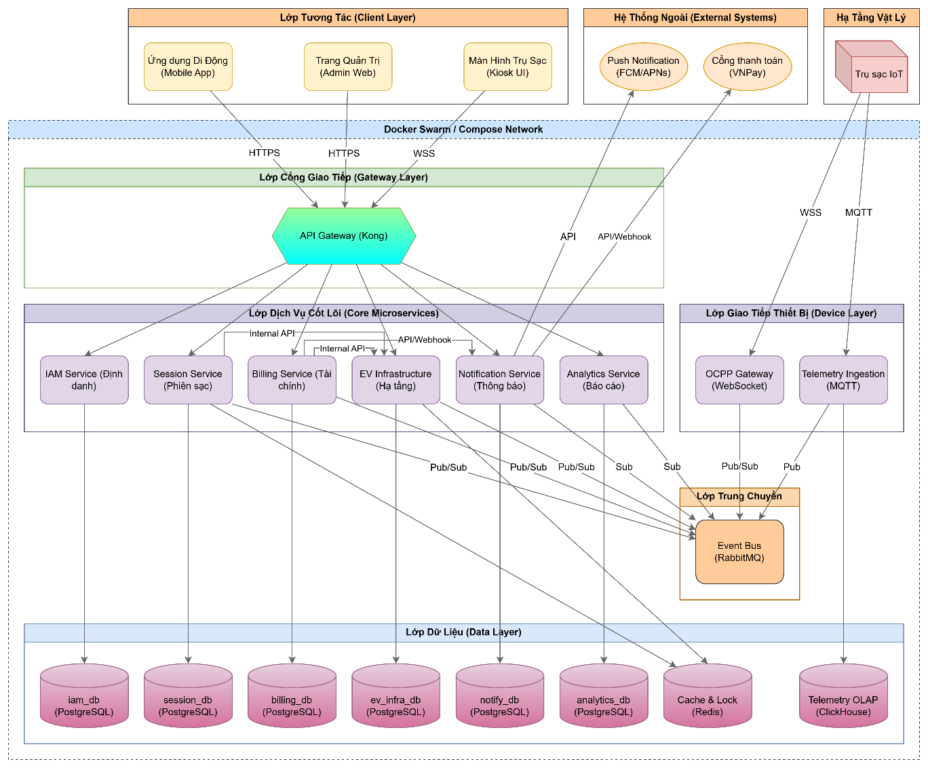
Hình 2.1: Sơ đồ Kiến trúc Tổng thể nền tảng điều phối trạm sạc phân tán đa tầng

Mô hình kiến trúc vi dịch vụ (Microservices Architecture)
Nhằm đáp ứng bài toán mở rộng linh hoạt và duy trì tính sẵn sàng cao độ, giải pháp đề xuất thay thế hoàn toàn cấu trúc nguyên khối bằng kiến trúc vi dịch vụ. Toàn bộ nghiệp vụ điều phối trạm sạc được phân tách thành các dịch vụ độc lập bao gồm quản lý định danh người dùng, quản lý hạ tầng trạm sạc, điều khiển luồng sạc, xử lý tài chính, phân tích viễn trắc và thông báo hệ thống. Sự phân rã này thiết lập ranh giới rõ ràng cho từng miền dữ liệu, ngăn chặn tình trạng thắt cổ chai tài nguyên cục bộ lan rộng ra toàn hệ thống máy chủ.
Lợi ích cốt lõi của kiến trúc này là khả năng co giãn độc lập dựa trên đặc thù tải của từng dịch vụ. Trong thực tế vận hành, dịch vụ thu thập viễn trắc luôn phải hứng chịu lượng dữ liệu khổng lồ đẩy về liên tục từ các thiết bị phần cứng, đòi hỏi khả năng xử lý thông lượng cực cao. Với mô hình vi dịch vụ, quản trị viên có thể dễ dàng tăng gấp nhiều lần tài nguyên phần cứng cho riêng dịch vụ viễn trắc mà không cần lãng phí việc nâng cấp các dịch vụ ít biến động hơn như quản lý hồ sơ hay cấu hình danh mục trạm sạc.
Một yếu tố quan trọng khác của thiết kế là nguyên tắc lưu trữ phân tán. Dịch vụ phiên sạc lưu trữ trạng thái đặt lịch riêng, dịch vụ tài chính sở hữu sổ cái kế toán độc lập, và dịch vụ quản lý định danh sử dụng cơ sở dữ liệu riêng biệt. Việc không dùng chung một cơ sở dữ liệu vật lý duy nhất giúp cách ly rủi ro hoàn toàn. Nếu cơ sở dữ liệu phân tích báo cáo gặp sự cố, luồng xử lý thanh toán và điều khiển trụ sạc vẫn hoạt động hoàn toàn bình thường, đảm bảo hệ thống không bao giờ bị gián đoạn toàn diện.

Cơ chế giao tiếp hướng sự kiện và xử lý đồng thời
Để liên kết các dịch vụ độc lập một cách trơn tru, hệ thống áp dụng cơ chế giao tiếp hướng sự kiện thông qua hệ thống phân phối thông điệp. Thay vì gọi trực tiếp nhau theo kiểu đồng bộ dễ gây tắc nghẽn, các dịch vụ chỉ phát ra sự kiện khi hoàn tất một công việc. Chẳng hạn, khi phiên sạc kết thúc, dịch vụ phiên sạc sẽ đưa một sự kiện hoàn tất vào hàng đợi. Dịch vụ tài chính và dịch vụ thông báo sẽ độc lập lắng nghe sự kiện này để tiến hành trừ tiền và gửi tin nhắn đẩy tới người dùng, đảm bảo phản hồi ngay lập tức ở giao diện ứng dụng.
Hơn nữa, kiến trúc hệ thống áp dụng một mẫu thiết kế đảm bảo chuyển phát sự kiện tin cậy để giải quyết tình huống mạng chập chờn. Mọi thay đổi dữ liệu trong cơ sở dữ liệu và việc chuẩn bị gửi thông điệp ra ngoài đều được đưa vào cùng một giao dịch thống nhất. Một tiến trình nền sẽ liên tục quét các sự kiện chưa được gửi để đẩy lên hệ thống phân phối thông điệp. Cơ chế này cam kết tính nhất quán cuối cùng, đảm bảo không một giao dịch thanh toán hay trạng thái phiên sạc nào bị mất mát do lỗi giao tiếp giữa các dịch vụ.
Bài toán xử lý đồng thời được giải quyết triệt để khi có nhiều người dùng cùng muốn đặt chỗ một trụ sạc tại cùng một thời điểm. Giải pháp sử dụng cơ chế khóa phân tán kết hợp với bộ nhớ đệm tốc độ cao. Khi một người dùng bắt đầu tiến trình đặt chỗ, tài nguyên trụ sạc đó sẽ bị khóa tạm thời trên toàn bộ hệ thống phân tán. Các yêu cầu đến sau sẽ bị từ chối ngay lập tức hoặc phản hồi lỗi, loại trừ hoàn toàn rủi ro cấp phát một trụ sạc cho nhiều người cùng lúc, đảm bảo tính toàn vẹn của logic điều phối.

Giải pháp kỹ thuật trong vận hành và điều phối

Kiểm soát phiên sạc dựa trên mô hình trạng thái (State Machine)
Vòng đời của một phiên sạc xe điện chứa đựng nhiều rủi ro về mặt vận hành và tài chính nếu không được kiểm soát nghiêm ngặt. Giải pháp được thiết kế dựa trên một máy trạng thái hữu hạn quản lý tập trung tại dịch vụ phiên sạc. Máy trạng thái này định nghĩa rõ ràng các bước chuyển đổi tuần tự: từ trạng thái chờ thanh toán tiền cọc, chuyển sang xác nhận đặt chỗ, tiến tới đang sạc và cuối cùng là kết thúc hoặc bị hủy bỏ. Thiết kế này cấm tuyệt đối các thao tác vượt cấp, đảm bảo tính hợp lệ cho mọi hành động của người dùng và thiết bị.
Đóng vai trò trung tâm điều phối, máy trạng thái liên tục thu nhận các tín hiệu kích hoạt từ đa nguồn. Việc chuyển đổi từ chờ sang xác nhận phụ thuộc vào tín hiệu thanh toán thành công từ dịch vụ tài chính. Khi hệ thống nhận được gói tin dữ liệu năng lượng đầu tiên từ cổng giao tiếp phần cứng, máy trạng thái sẽ tự động chuyển sang chế độ đang sạc. Sự ràng buộc khắt khe này giúp hệ thống luôn nắm bắt chính xác tiến trình sạc, loại bỏ hoàn toàn các lỗi logic phổ biến như thiết bị đã ngắt điện nhưng phần mềm vẫn tính tiền khách hàng.
Máy trạng thái còn tích hợp các cơ chế tự động bảo vệ hệ thống thông qua việc theo dõi thời gian sống của các tiến trình. Nếu một phiên sạc đã được xác nhận nhưng người dùng không xác thực bắt đầu trong khoảng thời gian quy định, hệ thống sẽ tự động kích hoạt tiến trình đánh dấu vắng mặt, giải phóng trụ sạc và xử lý trừ phí phạt theo quy định. Cơ chế tự động hóa dựa trên máy trạng thái mang lại một hệ thống điều phối chính xác, minh bạch và hoàn toàn không phụ thuộc vào sự can thiệp thủ công.

Giải pháp điều phối đặt chỗ và hàng đợi ưu tiên
Để tối ưu hóa hiệu suất sử dụng tại các cụm trạm sạc đông đúc, hệ thống tích hợp luồng nghiệp vụ quản lý đặt chỗ trước. Quy trình này đòi hỏi khách hàng phải khóa một khoản tiền cọc thông qua dịch vụ tài chính để đảm bảo cam kết sử dụng. Mã xác thực động được sinh ra có hiệu lực giới hạn đúng vào khung giờ đã đăng ký, ngăn chặn triệt để tình trạng sử dụng sai mục đích hoặc gian lận tài nguyên. Giải pháp này giúp phân luồng giao thông điện năng hiệu quả và nâng cao trải nghiệm chắc chắn có vị trí sạc cho người dùng.
Đi kèm với hệ thống đặt chỗ là cơ chế xử lý lỗi và giải phóng tài nguyên tự động. Trong trường hợp xảy ra sự cố đột xuất về phần cứng khiến phiên sạc bị gián đoạn, dịch vụ phiên sạc sẽ lập tức phối hợp với dịch vụ hạ tầng để cập nhật trạng thái trụ sạc thành lỗi, đồng thời tự động hoàn trả lại toàn bộ tiền cọc vào ví điện tử của khách hàng. Luồng điều phối tự động này đảm bảo hệ thống luôn xử lý sự cố một cách công bằng và minh bạch nhất, giảm thiểu tối đa các tranh chấp phát sinh trong quá trình vận hành trạm.

Hệ thống thu thập và chuẩn hóa dữ liệu viễn thám (Telemetry)
Dữ liệu viễn thám là mạch máu nuôi dưỡng toàn bộ logic thời gian thực của hệ thống. Dịch vụ thu thập viễn trắc được thiết kế đóng vai trò như một bộ đệm khổng lồ, hứng chịu toàn bộ lưu lượng dữ liệu nhiệt độ, điện áp, dòng điện bắn về liên tục từ hàng ngàn trụ sạc. Để giải quyết bài toán nghẽn cổ chai, dữ liệu được tiếp nhận thông qua cổng giao tiếp an toàn, sau đó đưa trực tiếp vào hàng đợi thông điệp để làm công cụ giảm chấn trước khi các tiến trình chạy ngầm kéo ra để xử lý và lưu trữ.
Không chỉ lưu trữ, dịch vụ viễn trắc còn đóng vai trò như một hệ thống cảnh báo sớm. Mọi gói tin đi qua đều được các thuật toán đối soát với ngưỡng an toàn quy định. Nếu phát hiện các chỉ số vượt ngưỡng, ví dụ như sụt áp đột ngột hoặc quá nhiệt, dịch vụ sẽ lập tức phát sinh một sự kiện cảnh báo khẩn cấp. Sự kiện này ngay lập tức kích hoạt máy trạng thái của dịch vụ phiên sạc để ép buộc ngắt dòng điện, bảo vệ tuyệt đối an toàn cho phương tiện của khách hàng và tài sản phần cứng của trạm.

Giải pháp tài chính và tương tác hệ thống

Mô hình quản lý dòng tiền dựa trên sổ cái (Ledger-based)
Tính toàn vẹn của dữ liệu tài chính là yếu tố sống còn, do đó dịch vụ tài chính được thiết kế hoàn toàn theo mô hình sổ cái kế toán. Mỗi người dùng sở hữu một ví điện tử nội bộ, nhưng số dư của ví không chỉ là một con số có thể bị thay đổi tự do. Mọi biến động số dư, từ việc nạp tiền qua cổng thanh toán ngoài cho đến việc bị trừ tiền sạc, đều sinh ra các bút toán nhập xuất độc lập. Chuỗi các bút toán này là bằng chứng giao dịch vĩnh viễn, cho phép hệ thống dễ dàng cộng dồn để đối soát và tìm ra mọi sai lệch nhỏ nhất trong hệ thống tài chính.
Nhằm phòng chống rủi ro trừ tiền trùng lặp do mạng di động chập chờn khiến người dùng nhấn nút thanh toán nhiều lần, hệ thống áp dụng cơ chế xác nhận duy nhất cho toàn bộ các điểm cuối xử lý tiền tệ. Mỗi một lệnh thanh toán phải kèm theo một mã định danh ngẫu nhiên duy nhất từ phía ứng dụng khách. Hệ thống sẽ kiểm tra mã này; nếu phát hiện yêu cầu đã được xử lý trước đó, nó sẽ bỏ qua việc trừ tiền và trả về kết quả thành công cũ, bảo vệ tuyệt đối số dư trong ví của người tiêu dùng.

Cơ chế thông báo đẩy và quản lý thiết bị đầu cuối
Để tạo ra trải nghiệm tương tác liền mạch, dịch vụ thông báo đóng vai trò như một hệ thống phát thanh thông minh, tiếp nhận các sự kiện quan trọng từ hệ thống và định tuyến chúng đến đúng người dùng. Dịch vụ này quản lý chặt chẽ các mã định danh thiết bị theo thời gian thực để gửi tin nhắn đẩy thông qua các nền tảng phân phối bên thứ ba. Khi phiên sạc kết thúc hoặc khi có biến động về giao dịch tài chính, người dùng sẽ nhận được thông báo ngay trên màn hình khóa điện thoại mà không cần phải mở ứng dụng để kiểm tra.
Ngoài việc đẩy thông báo theo thời gian thực, hệ thống còn lưu trữ toàn bộ lịch sử thông báo trong cơ sở dữ liệu để cung cấp một trung tâm tin nhắn nội bộ ngay trong ứng dụng. Quá trình gửi thông báo được thiết kế theo cơ chế xử lý hàng đợi nền, đảm bảo rằng việc gửi hàng loạt thông báo cho các chiến dịch cảnh báo hệ thống sẽ không làm tắc nghẽn luồng xử lý của các dịch vụ lõi. Giải pháp này mang lại sự an tâm tuyệt đối cho khách hàng trong suốt quá trình sử dụng dịch vụ sạc xe.

Nền tảng công nghệ và môi trường thực thi
Lớp giao diện người dùng được thiết kế như những máy khách phân tán, hoàn toàn tách biệt khỏi logic nghiệp vụ của máy chủ. Cụ thể, trang web quản trị trung tâm được xây dựng bằng khung làm việc mạnh mẽ dành cho doanh nghiệp, đảm nhận việc tiêu thụ dữ liệu từ các dịch vụ lõi để hiển thị bảng điều khiển trực quan và quản lý thông số trạm sạc. Ứng dụng di động dành cho khách hàng sử dụng công nghệ đa nền tảng, tích hợp bản đồ số mở miễn phí để cung cấp tính năng định vị và tìm kiếm trạm sạc theo thời gian thực một cách tối ưu nhất.
Đối với môi trường tại điểm sạc, thiết bị màn hình nhúng được triển khai dưới dạng ứng dụng web cải tiến nhẹ, duy trì các kết nối mạng liên tục với máy chủ. Thiết kế này biến trụ sạc thành một điểm tương tác thông minh, có khả năng phản ánh tức thời dung lượng pin đang sạc và hiển thị mã phản hồi nhanh để khách hàng thực hiện thanh toán ngay tại chỗ. Sự kết hợp giữa trang quản trị, ứng dụng di động và màn hình trụ sạc tạo nên một hệ sinh thái tương tác khép kín, phục vụ trọn vẹn mọi nhu cầu vận hành.
Môi trường thực thi của toàn bộ hệ thống được xây dựng trên một nền tảng công nghệ đồng bộ. Ở phía máy chủ, cổng giao tiếp trung tâm đóng vai trò như một chiếc khiên bảo vệ, xử lý việc định tuyến yêu cầu và kiểm soát lưu lượng truy cập khắt khe. Lớp lưu trữ dữ liệu được thiết kế đa mô hình, kết hợp cơ sở dữ liệu quan hệ làm nguồn sự thật cốt lõi và bộ nhớ đệm để duy trì trạng thái phiên làm việc. Toàn bộ kiến trúc được đóng gói theo tiêu chuẩn, sẵn sàng để triển khai và mở rộng tự động trên mọi nền tảng điện toán đám mây trong tương lai.

PHÂN TÍCH VÀ THIẾT KẾ HỆ THỐNG

Phân tích yêu cầu chức năng

Đặc tả các tác nhân và chức năng hệ thống
Căn cứ vào nghiệp vụ điều phối hệ sinh thái trạm sạc, hệ thống bao gồm hai nhóm tác nhân hoạt động song song: Nhóm con người (tương tác trực tiếp qua giao diện người dùng) và nhóm hệ thống (tương tác qua Webhook, API và WebSockets).
Bảng 3.1: Bảng mô tả chi tiết các tác nhân (Actors) trong hệ thống.
Mã tác nhân | Tên tác nhân | Loại | Mô tả vai trò | Đặc điểm & điều kiện
ACT-01 | Khách | Người dùng chính | Tra cứu thông tin trạm sạc, khởi tạo quy trình đăng ký và đăng nhập. | Người dùng chưa đăng nhập.
ACT-02 | Người dùng | Người dùng chính | Đặt lịch sạc, quản lý xe điện, thực hiện nạp ví và thanh toán giao dịch. | Đã đăng nhập vào hệ thống.
ACT-03 | Quản trị viên | Người dùng chính | Quản lý hạ tầng trạm sạc, phân quyền, cấu hình giá, xem báo cáo phân tích. | Thuộc ban quản lý, có quyền cao nhất.
ACT-04 | Nhân viên vận hành | Người dùng phụ | Hỗ trợ ghi nhận sự cố, điều khiển phiên sạc khẩn cấp hoặc nhập viễn trắc thủ công. | Có quyền staff.
ACT-05 | Hệ thống ngầm | Tác nhân hệ thống | Các Worker xử lý logic nghiệp vụ nền (tính phí phạt đỗ xe, chốt công nợ, tổng hợp báo cáo). | Chạy ngầm theo sự kiện.
ACT-06 | Cổng thanh toán | Hệ thống ngoài | Gửi Webhook xác nhận giao dịch nạp tiền hoặc hoàn tiền tự động. | Hệ thống tài chính bên thứ 3.
ACT-07 | Trụ sạc IoT | Thiết bị ngoài | Gửi dữ liệu viễn trắc (điện áp, dòng điện) và nhận lệnh điều khiển thông qua WebSocket. | Thiết bị phần cứng tại trạm sạc.
Dựa trên các tác nhân đã được xác định, hệ thống cung cấp một tập hợp các chức năng nghiệp vụ nhằm đáp ứng nhu cầu tương tác, quản lý và vận hành trong môi trường khai thác thực tế. Các chức năng này được xây dựng để hỗ trợ các hoạt động cốt lõi của nền tảng, bao gồm việc cung cấp dịch vụ cho người dùng cuối, đảm bảo khả năng điều phối tài nguyên, duy trì tính liên tục của hệ thống và hỗ trợ công tác giám sát, quản trị vận hành.
Bảng 3.2: Bảng 3.2: Bảng liệt kê chi tiết các chức năng (Use Cases) của hệ thống quản lý trạm sạc.
Mã UC | Tên chức năng | Tác nhân | Module Microservices | Mô tả chi tiết
UC-01 | Xác thực danh tính và bảo mật | ACT-01, ACT-02 | iam-service | Quản lý đăng ký, đăng nhập, xác thực đa yếu tố (MFA) và làm mới phiên làm việc.
UC-02 | Quản lý hồ sơ và phương tiện | ACT-02 | iam-service | Quản lý thông tin cá nhân và cấu hình phương tiện (bao gồm AutoCharge MAC).
UC-03 | Tra cứu thông tin hạ tầng sạc | ACT-01, ACT-02 | ev-infrastructure-service | Tìm kiếm vị trí trạm sạc, xem trạng thái súng sạc và báo giá theo thời gian thực.
UC-04 | Điều phối đặt lịch sạc | ACT-02 | session-service | Thực hiện đặt lịch trước, hủy đặt lịch và đăng ký hàng đợi thông minh khi trạm đầy.
UC-05 | Quản lý điều khiển phiên sạc | ACT-02, ACT-07 | session-service | Kích hoạt sạc (Walk-in hoặc qua mã QR), theo dõi trạng thái và kết thúc phiên sạc.
UC-06 | Quản lý ví điện tử và giao dịch | ACT-02, ACT-06 | billing-service | Nạp tiền vào ví qua cổng thanh toán, thanh toán phiên sạc bằng ví và đăng ký gói dịch vụ.
UC-07 | Cấu hình thông báo cá nhân | ACT-02 | notification-service | Đăng ký thiết bị nhận thông báo đẩy (FCM), xem và cấu hình tùy chọn nhận thông báo.
UC-08 | Cấu hình mạng lưới trạm sạc | ACT-03 | ev-infrastructure-service | Thêm mới trạm, quản lý trạng thái trụ sạc và cấu hình chính sách giá điện theo khung giờ (TOU).
UC-09 | Quản lý sự cố và vận hành | ACT-03, ACT-04 | ev-infrastructure-service, session-service | Ghi nhận sự cố trạm, lên lịch bảo trì và nhập dữ liệu viễn trắc thủ công.
UC-10 | Quản lý phân quyền truy cập | ACT-03 | iam-service | Gán hoặc thu hồi vai trò cho các tài khoản nhân viên và quản trị viên.
UC-11 | Quản lý đối soát và hoàn tiền | ACT-03, ACT-06 | billing-service | Đối soát giao dịch và thực hiện hoàn tiền vào ví cho khách hàng khi có lỗi phát sinh.
UC-12 | Theo dõi và phân tích hệ thống | ACT-03 | analytics-service | Truy cập bảng điều khiển phân tích doanh thu, giờ cao điểm và hành vi sạc của người dùng.
UC-13 | Xử lý công nợ và phí phạt | ACT-05 | billing-service | Hệ thống tự động tính phí đỗ quá giờ (Idle Fee), ghi nhận công nợ và khóa/mở khóa tài khoản.
UC-14 | Giao tiếp thiết bị và viễn trắc | ACT-07 | ocpp-gateway-service, telemetry-ingestion-service | Xử lý kết nối WebSocket OCPP 1.6, thu thập và chuẩn hóa dữ liệu viễn trắc thiết bị.
UC-15 | Tổng hợp dữ liệu hệ thống | ACT-05 | analytics-service | Lắng nghe toàn bộ sự kiện từ RabbitMQ để tổng hợp số liệu KPIs và tạo bản ghi thống kê theo giờ.

Mô hình hóa yêu cầu chức năng (Use Case Diagram)

Sơ đồ Use Case tổng quan hệ thống
Biểu đồ Use Case tổng quan được xây dựng nhằm cung cấp cái nhìn toàn cảnh về ranh giới nghiệp vụ của Nền tảng điều phối và tối ưu lập lịch sạc xe điện thông minh theo thời gian thực. Biểu đồ phác họa nét tương tác giữa nền tảng lõi và các nhóm tác nhân bên ngoài, bao gồm: con người (Khách, Người dùng, Nhân viên vận hành, Quản trị viên) và các hệ thống máy móc/dịch vụ ngoài (Trụ sạc IoT, Cổng thanh toán, Hệ thống lập lịch).
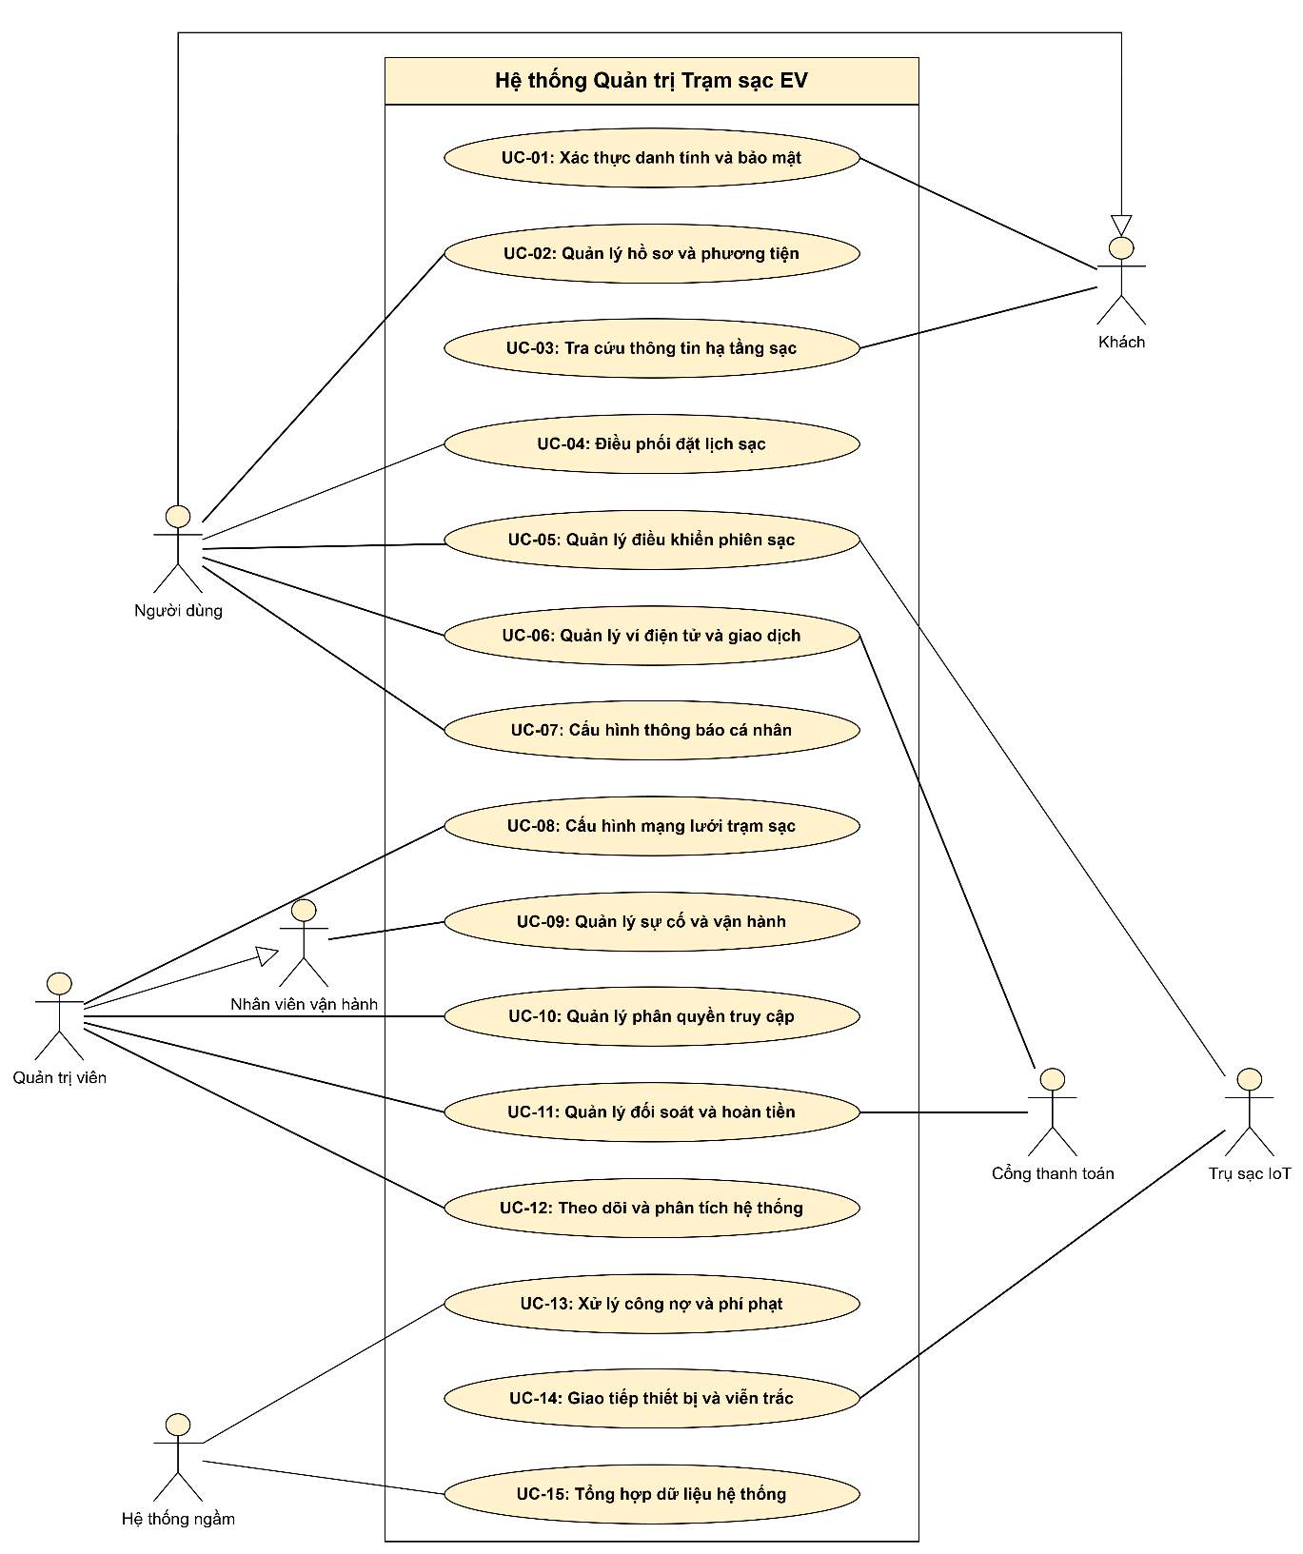
Hình 3.1: Biểu đồ Use Case tổng quan hệ thống quản trị trạm sạc xe điện thông minh.
Sơ đồ Use Case nhóm chức năng dành cho người dùng và phương tiện mô tả các chức năng liên quan trực tiếp đến việc sử dụng dịch vụ sạc của người dùng và phương tiện điện trong hệ thống. Nhóm chức năng này bao gồm các hoạt động cơ bản mà người dùng có thể thực hiện trong quá trình sử dụng hệ thống.
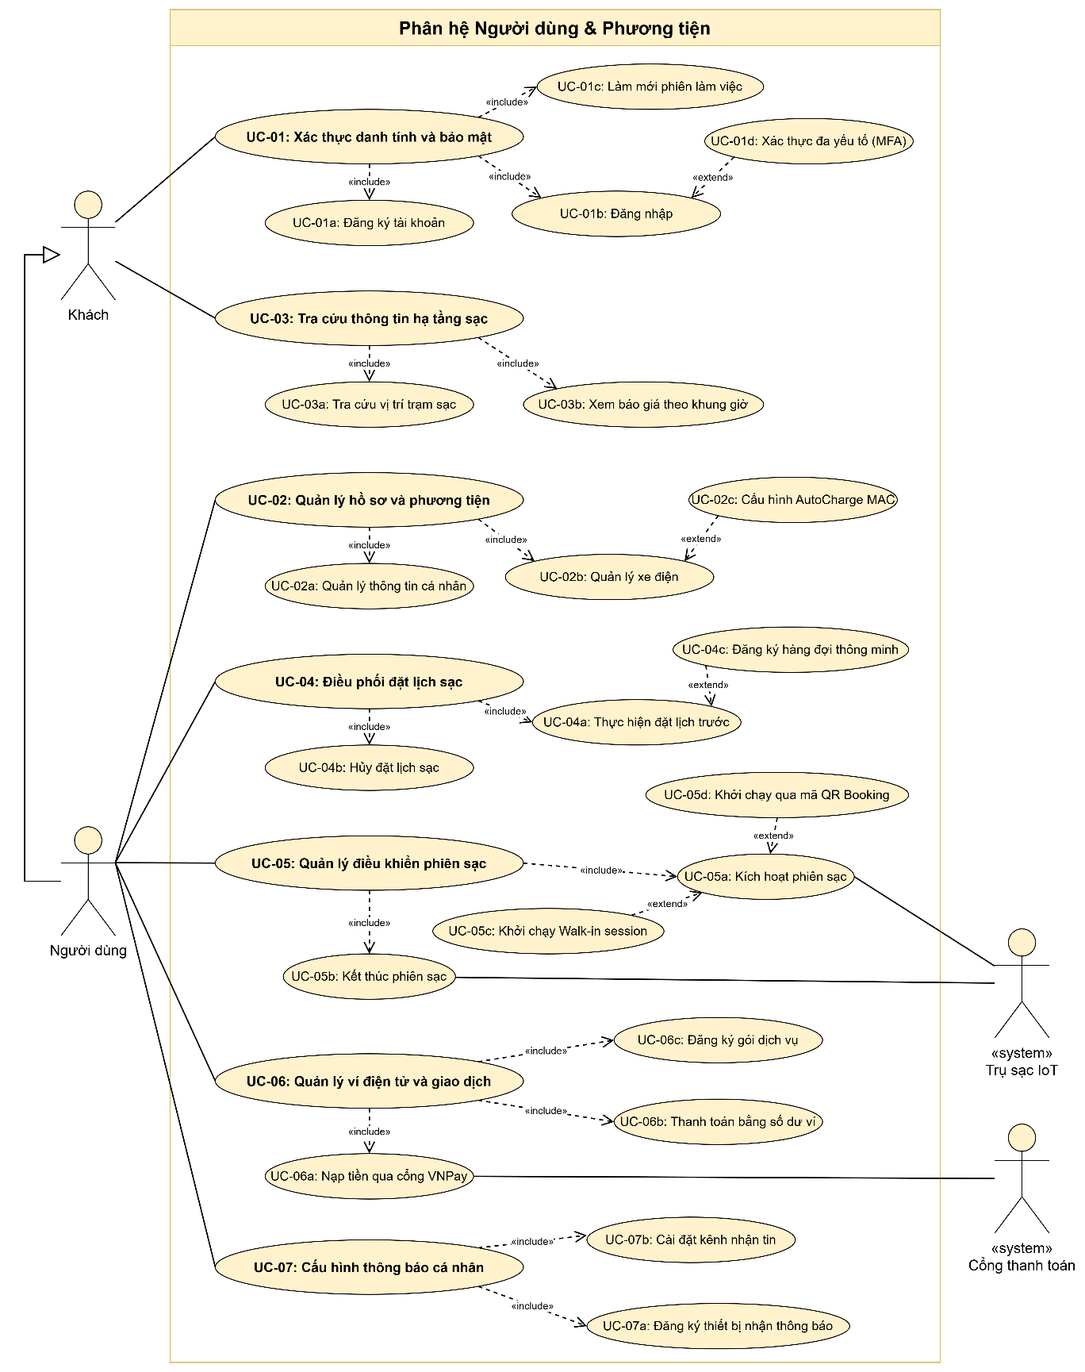
Hình 3.2: Biểu đồ Use Case phân rã chi tiết Phân hệ Người dùng và Phương tiện.

Nhóm chức năng quản trị và điều phối vận hành
Sơ đồ Use Case nhóm chức năng quản trị và điều phối vận hành mô tả các chức năng phục vụ cho công tác quản lý và vận hành hệ thống. Nhóm chức năng này giúp đảm bảo hệ thống hoạt động ổn định, an toàn và đáp ứng yêu cầu cung cấp dịch vụ trong thực tế.
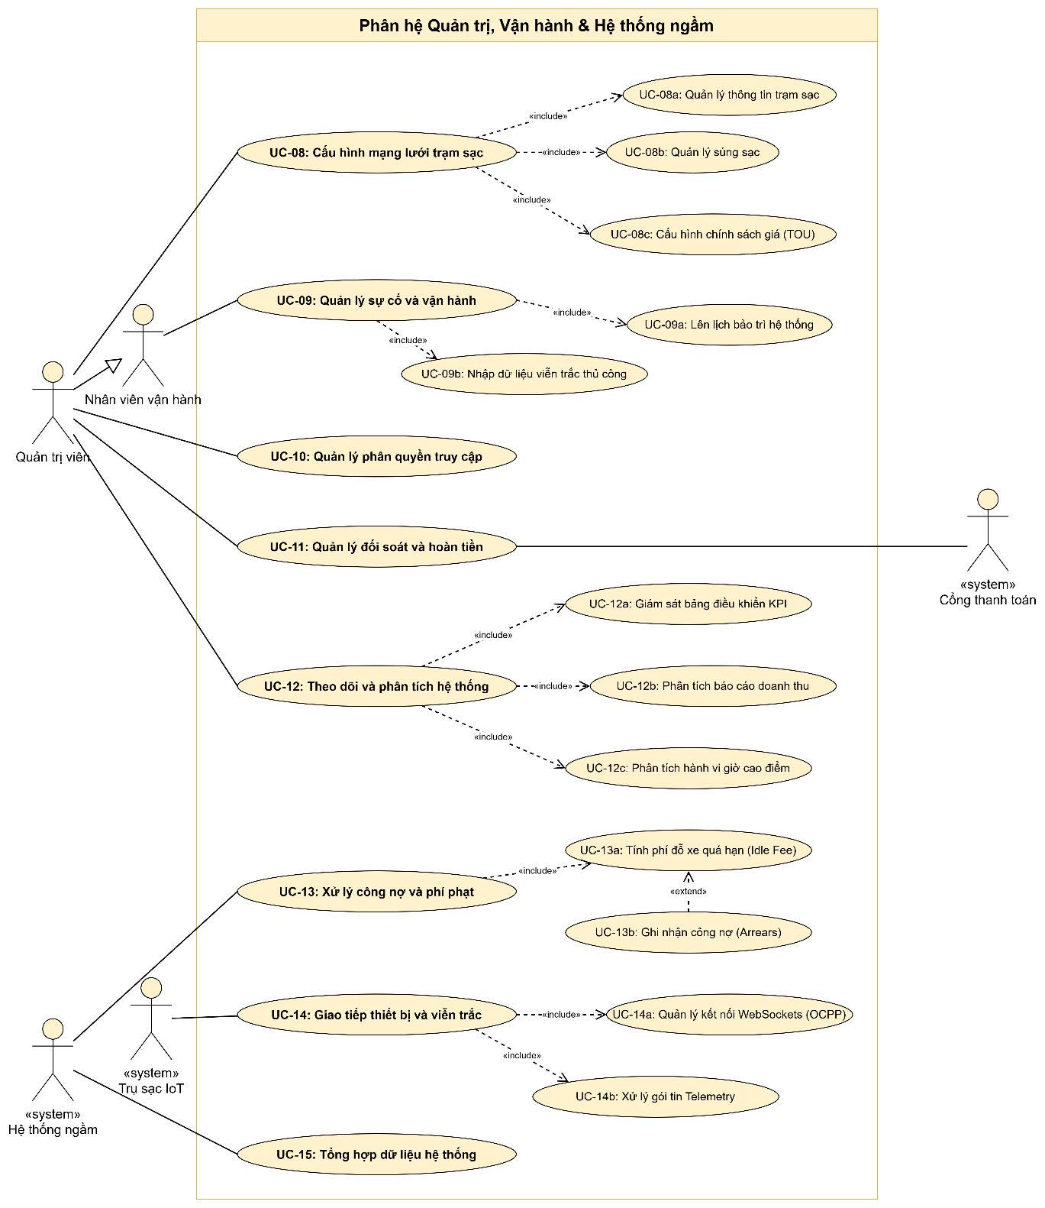
Hình 3.3: Biểu đồ Use Case phân rã chi tiết Phân hệ Quản trị, Vận hành và Hệ thống ngầm.

Đặc tả kịch bản Use Case
Bảng 3.3: Đặc tả kịch bản chức năng Xác thực danh tính và bảo mật.
Tiêu chí | Mô tả chi tiết
Mã use case | UC-01
Tên use case | Xác thực danh tính và bảo mật
Mục tiêu | Quản lý việc đăng ký, đăng nhập và bảo vệ tài khoản người dùng an toàn.
Actor | ACT-01 (Khách), ACT-02 (Người dùng)
Tiền điều kiện | Thiết bị có kết nối Internet.
Hậu điều kiện thành công | Người dùng nhận được JWT Token và truy cập hệ thống thành công.
Hậu điều kiện thất bại | Người dùng bị từ chối truy cập, hệ thống ghi nhận log cảnh báo an ninh.
Luồng chính | 1. Khách truy cập chọn Đăng ký hoặc Đăng nhập.  2. Hệ thống kiểm tra thông tin định dạng và tra cứu cơ sở dữ liệu.  3. Hệ thống băm mật khẩu bằng Bcrypt và đối chiếu.  4. Cấp phát cặp token (Access Token 15 phút, Refresh Token 7 ngày).  5. Khi token hết hạn, gọi hàm Refresh Token.  6. Khi người dùng yêu cầu, hệ thống đăng xuất và xóa phiên.
Luồng thay thế: Sai thông tin xác thực | Nếu người dùng nhập sai mật khẩu quá 5 lần, hệ thống kích hoạt trạng thái khóa tài khoản tạm thời (Locked). Yêu cầu nhập mã TOTP nếu đã bật MFA.
Ngoại lệ: Lỗi hệ thống ngoài | Dịch vụ cấp phát Token (Auth Service) bị gián đoạn, hệ thống trả về mã lỗi 503.
Bảng 3.4: Đặc tả kịch bản chức năng Quản lý hồ sơ và phương tiện.
Tiêu chí | Mô tả chi tiết
Mã use case | UC-02
Tên use case | Quản lý hồ sơ và phương tiện
Mục tiêu | Cho phép người dùng thiết lập thông tin cá nhân và phương tiện sạc.
Actor | ACT-02 (Người dùng)
Tiền điều kiện | Người dùng đã đăng nhập hệ thống hợp lệ.
Hậu điều kiện thành công | Hồ sơ cá nhân và danh sách xe điện được cập nhật thành công vào CSDL.
Hậu điều kiện thất bại | Hệ thống hủy bỏ thao tác cập nhật, dữ liệu giữ nguyên trạng thái cũ.
Luồng chính | 1. Người dùng vào giao diện quản lý hồ sơ cá nhân.  2. Thực hiện cập nhật ảnh đại diện hoặc địa chỉ.  3. Vào mục quản lý phương tiện để thêm, sửa, xóa xe điện (Tối đa 5 xe).  4. Khai báo các thông số kỹ thuật (Dung lượng pin, cổng sạc, địa chỉ MAC cho AutoCharge).  5. Hệ thống lưu trữ các thay đổi và ghi nhận vào Audit Log.
Luồng thay thế: Sai thông tin xác thực | Nếu biển số xe hoặc địa chỉ MAC đã tồn tại trong hệ thống, báo lỗi trùng lặp dữ liệu và yêu cầu người dùng nhập lại.
Ngoại lệ: Lỗi hệ thống ngoài | Lỗi kết nối đến Database (User Service), trả về thông báo lỗi hệ thống.
Bảng 3.5: Đặc tả kịch bản chức năng Tra cứu thông tin hạ tầng sạc.
Tiêu chí | Mô tả chi tiết
Mã use case | UC-03
Tên use case | Tra cứu thông tin hạ tầng sạc
Mục tiêu | Cung cấp bản đồ trạm sạc và thông tin chi phí theo thời gian thực.
Actor | ACT-01 (Khách), ACT-02 (Người dùng)
Tiền điều kiện | Thiết bị hỗ trợ định vị không gian (Geo-spatial) và có mạng.
Hậu điều kiện thành công | Hệ thống hiển thị danh sách trạm sạc, trạng thái cổng sạc và bảng giá chính xác.
Hậu điều kiện thất bại | Hệ thống hiển thị danh sách rỗng hoặc dữ liệu trạm sạc cũ (Cached).
Luồng chính | 1. Người dùng truy cập bản đồ ứng dụng.  2. Hệ thống tải danh sách các trạm sạc trong phạm vi thành phố.  3. Chọn một trạm để xem trạng thái của các súng sạc (Sẵn sàng, Đang sạc, Đang bảo trì).  4. Hệ thống truy xuất chính sách giá (Pricing Rule) đang áp dụng dựa trên khung giờ hiện tại.  5. Trả về báo giá điện năng (VNĐ/kWh) và chi phí ước tính.
Luồng thay thế: Sai thông tin xác thực | Nếu dữ liệu truy vấn không hợp lệ hoặc vị trí GPS ngoài vùng phủ sóng, hệ thống hiển thị thông báo khu vực chưa có dịch vụ.
Ngoại lệ: Lỗi hệ thống ngoài | Dịch vụ bản đồ (Infrastructure Service) hoặc Cache Redis quá tải, trả về danh sách rỗng.
Bảng 3.6: Đặc tả kịch bản chức năng Điều phối đặt lịch sạc.
Tiêu chí | Mô tả chi tiết
Mã use case | UC-04
Tên use case | Điều phối đặt lịch sạc
Mục tiêu | Cho phép người dùng khóa trước vị trí súng sạc để đảm bảo có chỗ.
Actor | ACT-02 (Người dùng)
Tiền điều kiện | Người dùng không bị vướng công nợ (ArrearsGuard).
Hậu điều kiện thành công | Trạng thái súng sạc chuyển sang Đã đặt, hệ thống sinh mã QR cho phiên sạc.
Hậu điều kiện thất bại | Ví tiền được hoàn lại (nếu đã trừ cọc) và hủy bỏ thao tác đặt lịch.
Luồng chính | 1. Người dùng chọn khung giờ muốn sạc tại trạm mong muốn.  2. Kiểm tra tình trạng cổng sạc có trống hay không.  3. Tính toán chi phí cọc và gửi yêu cầu trừ tiền từ ví điện tử.  4. Trừ cọc thành công, trạng thái Booking chuyển sang Đã xác nhận.  5. Hệ thống sinh mã QR định danh.  6. Người dùng có thể hủy đặt lịch trước khi phiên bắt đầu.
Luồng thay thế: Sai thông tin xác thực | Nếu số dư ví không đủ, quá trình đặt lịch bị từ chối. Nếu trạm sạc đã đầy, người dùng được đăng ký vào Hàng đợi thông minh (Smart Queue).
Ngoại lệ: Lỗi hệ thống ngoài | Hệ thống thanh toán (Billing Service) không phản hồi, giao dịch tự động Rollback.
Bảng 3.7: Đặc tả kịch bản chức năng Quản lý điều khiển phiên sạc.
Tiêu chí | Mô tả chi tiết
Mã use case | UC-05
Tên use case | Quản lý điều khiển phiên sạc
Mục tiêu | Kích hoạt và kết thúc dòng điện sạc tại trụ sạc thực tế.
Actor | ACT-02 (Người dùng), ACT-07 (Trụ sạc IoT)
Tiền điều kiện | Trụ sạc ở trạng thái kết nối mạng (Online), súng sạc cắm vào xe.
Hậu điều kiện thành công | Trụ sạc bắt đầu/kết thúc truyền điện, phiên sạc được lưu lại CSDL.
Hậu điều kiện thất bại | Trụ sạc giữ nguyên trạng thái cũ, phiên sạc không được tạo.
Luồng chính | 1. Người dùng yêu cầu bắt đầu phiên sạc qua quét QR hoặc Walk-in.  2. Hệ thống kiểm tra mã trạm hợp lệ và người dùng không có phiên sạc khác đang chạy.  3. Ra lệnh 'RemoteStartTransaction' qua cổng OCPP đến trụ sạc IoT.  4. Trụ sạc xác nhận và bắt đầu truyền điện.  5. Người dùng yêu cầu ngắt, hệ thống gửi lệnh 'RemoteStopTransaction'.  6. Ghi nhận số kWh đã tiêu thụ và chốt phiên.
Luồng thay thế: Sai thông tin xác thực | Nếu người dùng quét mã QR không hợp lệ hoặc sai súng sạc, hệ thống từ chối lệnh và thông báo lỗi. Nếu cáp sạc chưa cắm chặt, thiết bị IoT từ chối lệnh Start.
Ngoại lệ: Lỗi hệ thống ngoài | Gateway điều khiển OCPP bị sập hoặc thiết bị IoT mất mạng ngang chừng.
Bảng 3.8: Đặc tả kịch bản chức năng Quản lý ví điện tử và giao dịch.
Tiêu chí | Mô tả chi tiết
Mã use case | UC-06
Tên use case | Quản lý ví điện tử và giao dịch
Mục tiêu | Cung cấp nền tảng ví trả trước để thanh toán nội bộ hệ thống.
Actor | ACT-02 (Người dùng), ACT-06 (Cổng thanh toán)
Tiền điều kiện | Tài khoản người dùng ở trạng thái hoạt động bình thường.
Hậu điều kiện thành công | Số dư ví điện tử được cập nhật, ghi sổ cái (Ledger) chính xác.
Hậu điều kiện thất bại | Giao dịch bị hủy, số dư ví không bị thay đổi sai lệch.
Luồng chính | 1. Người dùng yêu cầu nạp tiền vào ví điện tử.  2. Hệ thống tạo giao dịch tạm thời và chuyển hướng sang cổng thanh toán VNPay.  3. VNPay gửi Webhook phản hồi trạng thái giao dịch.  4. Kiểm tra tính toàn vẹn bằng mã Idempotency-Key để tránh trừ tiền trùng lặp.  5. Cộng tiền vào sổ cái ví.  6. Người dùng sử dụng số dư ví để thanh toán hóa đơn sạc.
Luồng thay thế: Sai thông tin xác thực | Nếu dữ liệu Webhook bị sai chữ ký HMAC-SHA512 hoặc phát hiện gian lận, giao dịch bị đánh dấu thất bại.
Ngoại lệ: Lỗi hệ thống ngoài | Cổng thanh toán bên thứ ba (VNPay) bị lỗi timeout hoặc bảo trì hệ thống.
Bảng 3.9: Đặc tả kịch bản chức năng Cấu hình thông báo cá nhân.
Tiêu chí | Mô tả chi tiết
Mã use case | UC-07
Tên use case | Cấu hình thông báo cá nhân
Mục tiêu | Cung cấp thông tin trạng thái sạc và cảnh báo hệ thống cho người dùng.
Actor | ACT-02 (Người dùng)
Tiền điều kiện | Người dùng đã cài đặt ứng dụng trên thiết bị di động.
Hậu điều kiện thành công | Cấu hình thông báo và FCM Token được lưu thành công.
Hậu điều kiện thất bại | Thiết bị không nhận được thông báo đẩy thời gian thực.
Luồng chính | 1. Ứng dụng gửi mã FCM Token lên hệ thống để đăng ký nhận Push Notification.  2. Người dùng truy cập hộp thư để đọc các thông báo.  3. Người dùng đánh dấu đã đọc các thông báo.  4. Vào mục Cài đặt để tùy chỉnh bật/tắt nhận tin nhắn hoặc đặt giờ im lặng (Quiet Hours).
Luồng thay thế: Sai thông tin xác thực | Nếu payload yêu cầu lưu cấu hình bị sai định dạng, hệ thống từ chối cập nhật và giữ nguyên cấu hình cũ.
Ngoại lệ: Lỗi hệ thống ngoài | Hệ thống Firebase Cloud Messaging (FCM) bị lỗi, không gửi được push notification.
Bảng 3.10: Đặc tả kịch bản chức năng Cấu hình mạng lưới trạm sạc.
Tiêu chí | Mô tả chi tiết
Mã use case | UC-08
Tên use case | Cấu hình mạng lưới trạm sạc
Mục tiêu | Cung cấp công cụ để mở rộng mạng lưới vật lý và cấu hình giá điện năng.
Actor | ACT-03 (Quản trị viên)
Tiền điều kiện | Tài khoản đăng nhập có quyền ADMIN.
Hậu điều kiện thành công | Dữ liệu trạm sạc, súng sạc và bảng giá được cập nhật lên hệ thống.
Hậu điều kiện thất bại | Không có thay đổi nào được lưu trữ.
Luồng chính | 1. Quản trị viên thêm thông tin Trạm sạc mới (tọa độ GPS, khu vực).  2. Quản trị viên gắn các súng sạc (Charger/Connector) vào trạm.  3. Thiết lập Chính sách giá điện năng theo thời gian thực (Time-of-Use Pricing Rule) dựa trên khung giờ và cổng sạc.  4. Hệ thống lưu lại bảng giá để áp dụng tự động cho các phiên sạc sau đó.
Luồng thay thế: Sai thông tin xác thực | Nếu quản trị viên nhập dữ liệu tọa độ GPS trùng lặp hoặc bảng giá bị chồng chéo khung giờ, hệ thống cảnh báo và từ chối lưu.
Ngoại lệ: Lỗi hệ thống ngoài | Lỗi lưu trữ dữ liệu bản đồ không gian trên Database (PostGIS).
Bảng 3.11: Đặc tả kịch bản chức năng Quản lý sự cố và vận hành.
Tiêu chí | Mô tả chi tiết
Mã use case | UC-09
Tên use case | Quản lý sự cố và vận hành
Mục tiêu | Điều hành mạng lưới, xử lý các sự cố phần cứng và viễn trắc.
Actor | ACT-04 (Nhân viên vận hành), ACT-03 (Quản trị viên)
Tiền điều kiện | Tài khoản có quyền STAFF trở lên.
Hậu điều kiện thành công | Sự kiện sự cố được ghi nhận, trạng thái thiết bị được thay đổi hợp lệ.
Hậu điều kiện thất bại | Thao tác can thiệp bị từ chối, thiết bị không phản hồi.
Luồng chính | 1. Nhân viên ghi nhận tình trạng sự cố của một trạm sạc trên hệ thống.  2. Tạo lịch bảo trì để ngắt hoạt động của một súng sạc hoặc toàn trạm.  3. Khi súng sạc mất kết nối, nhân viên nhập dữ liệu kWh viễn trắc thủ công để chốt sổ cho khách hàng.  4. Nhân viên can thiệp cưỡng chế dừng khẩn cấp một phiên sạc nếu có nguy cơ cháy nổ.
Luồng thay thế: Sai thông tin xác thực | Nếu nhân viên cố gắng dừng phiên sạc đang ở trạng thái đã hoàn thành, thao tác bị từ chối do sai logic State Machine.
Ngoại lệ: Lỗi hệ thống ngoài | Giao thức kết nối đến thiết bị phần cứng bị đứt gãy, không thể ép dừng khẩn cấp.
Bảng 3.12: Đặc tả kịch bản chức năng Quản lý phân quyền truy cập.
Tiêu chí | Mô tả chi tiết
Mã use case | UC-10
Tên use case | Quản lý phân quyền truy cập
Mục tiêu | Kiểm soát rủi ro an ninh bằng cách áp dụng Phân quyền dựa trên Vai trò (RBAC).
Actor | ACT-03 (Quản trị viên)
Tiền điều kiện | Tài khoản đăng nhập có quyền ADMIN cao nhất.
Hậu điều kiện thành công | Các vai trò (Role) được gán chính xác cho các tài khoản.
Hậu điều kiện thất bại | Phân quyền thất bại, giữ nguyên quyền cũ.
Luồng chính | 1. Quản trị viên truy cập danh sách tài khoản nhân viên trong hệ thống.  2. Gán hoặc thu hồi các quyền hệ thống (Role) cho tài khoản cụ thể.  3. Thiết lập thời gian hết hạn (expires_at) đối với các quyền tạm thời.  4. Hệ thống ghi lại lịch sử phân quyền vào Audit Log.
Luồng thay thế: Sai thông tin xác thực | Nếu quản trị viên cố tình thu hồi quyền của chính mình hoặc quyền SuperAdmin cuối cùng, hệ thống từ chối hành động.
Ngoại lệ: Lỗi hệ thống ngoài | Dịch vụ Identity & Access Management (IAM) gặp lỗi xử lý CSDL.
Bảng 3.13: Đặc tả kịch bản chức năng Quản lý đối soát và hoàn tiền.
Tiêu chí | Mô tả chi tiết
Mã use case | UC-11
Tên use case | Quản lý đối soát và hoàn tiền
Mục tiêu | Minh bạch tài chính bằng cách hỗ trợ đối soát các giao dịch lỗi.
Actor | ACT-03 (Quản trị viên), ACT-06 (Cổng thanh toán)
Tiền điều kiện | Hệ thống có giao dịch đã được ghi nhận thành công hoặc lỗi trừ tiền sai.
Hậu điều kiện thành công | Giao dịch hoàn tiền được tạo và tiền được trả về ví hoặc thẻ ngân hàng.
Hậu điều kiện thất bại | Tiến trình hoàn tiền bị hủy, trạng thái giao dịch gốc không đổi.
Luồng chính | 1. Quản trị viên tìm kiếm giao dịch lỗi hoặc giao dịch cần hoàn tiền.  2. Tạo lệnh hoàn tiền liên kết với ID giao dịch gốc.  3. Hệ thống tương tác với Cổng thanh toán hoặc Ví điện tử để thực hiện bù trừ (Refund).  4. Cập nhật số dư ví và gửi thông báo hoàn tiền thành công cho khách hàng.
Luồng thay thế: Sai thông tin xác thực | Nếu số tiền yêu cầu hoàn trả lớn hơn số tiền giao dịch gốc, hệ thống báo lỗi sai dữ liệu và từ chối duyệt lệnh.
Ngoại lệ: Lỗi hệ thống ngoài | API đối soát của cổng thanh toán VNPay không phản hồi.
Bảng 3.14: Đặc tả kịch bản chức năng Theo dõi và phân tích hệ thống.
Tiêu chí | Mô tả chi tiết
Mã use case | UC-12
Tên use case | Theo dõi và phân tích hệ thống
Mục tiêu | Trực quan hóa số liệu kinh doanh và hành vi nạp điện.
Actor | ACT-03 (Quản trị viên)
Tiền điều kiện | Dịch vụ Analytics đã tổng hợp dữ liệu từ Data Warehouse.
Hậu điều kiện thành công | Bảng điều khiển KPI và báo cáo biểu đồ hiển thị chính xác.
Hậu điều kiện thất bại | Biểu đồ trống hoặc báo cáo không hiển thị số liệu.
Luồng chính | 1. Quản trị viên mở bảng điều khiển KPIs để xem tổng quan trong 30 ngày.  2. Truy cập báo cáo phân tích doanh thu theo khoảng thời gian.  3. Truy cập báo cáo mô hình hóa khung giờ cao điểm (Peak Hours).  4. Xem báo cáo chi tiết hành vi sạc của một cá nhân (tần suất sạc, tổng năng lượng tiêu thụ).
Luồng thay thế: Sai thông tin xác thực | Nếu dữ liệu lọc vượt quá khung thời gian cho phép, hệ thống cảnh báo và chỉ trả về dữ liệu của 90 ngày gần nhất.
Ngoại lệ: Lỗi hệ thống ngoài | ClickHouse Database hoặc Analytics Engine gặp lỗi xử lý truy vấn khối lượng lớn.
Bảng 3.15: Đặc tả kịch bản chức năng Xử lý công nợ và phí phạt.
Tiêu chí | Mô tả chi tiết
Mã use case | UC-13
Tên use case | Xử lý công nợ và phí phạt
Mục tiêu | Tự động trừng phạt các hành vi lạm dụng trạm sạc.
Actor | ACT-05 (Hệ thống ngầm)
Tiền điều kiện | Một phiên sạc vừa kết thúc thành công.
Hậu điều kiện thành công | Phí đỗ xe bị trừ, hoặc công nợ được thiết lập và tài khoản bị khóa hợp lệ.
Hậu điều kiện thất bại | Hệ thống bỏ sót luồng tính phí phạt cho người dùng.
Luồng chính | 1. Worker hệ thống bắt sự kiện phiên sạc hoàn tất từ Message Queue.  2. Tính toán thời gian súng sạc chưa được rút ra khỏi xe (Idle Minutes).  3. Tính số tiền phí đỗ xe quá giờ (Idle Fee) và tự động trừ vào Ví điện tử.  4. Gửi thông báo cảnh báo bị phạt đến người dùng.
Luồng thay thế: Sai thông tin xác thực | Nếu số dư ví không đủ để trả phí sạc hoặc phí phạt, Hệ thống tự động chuyển số dư thiếu thành khoản Công nợ (Arrears) và chặn quyền đặt lịch mới.
Ngoại lệ: Lỗi hệ thống ngoài | Message Broker (RabbitMQ) bị nghẽn khiến sự kiện không được tiêu thụ.
Bảng 3.16: Đặc tả kịch bản chức năng Giao tiếp thiết bị và viễn trắc.
Tiêu chí | Mô tả chi tiết
Mã use case | UC-14
Tên use case | Giao tiếp thiết bị và viễn trắc
Mục tiêu | Cầu nối thời gian thực giữa máy chủ và phần cứng IoT.
Actor | ACT-07 (Trụ sạc IoT)
Tiền điều kiện | Trụ sạc được định cấu hình chuẩn xác với địa chỉ máy chủ WebSocket.
Hậu điều kiện thành công | Kết nối duy trì ổn định, dữ liệu viễn trắc được lưu liên tục.
Hậu điều kiện thất bại | Trụ sạc bị ngắt kết nối, không thể gửi hay nhận lệnh.
Luồng chính | 1. Trụ sạc mở kết nối WebSocket theo chuẩn OCPP 1.6 đến máy chủ Gateway.  2. Thiết bị gửi tín hiệu nhịp tim (Heartbeat) định kỳ để xác định trạng thái Online.  3. Trong quá trình sạc, thiết bị liên tục gửi các gói dữ liệu viễn trắc (Điện áp, Dòng điện).  4. Gateway chuyển tiếp dữ liệu này vào Telemetry Service để chuẩn hóa giá trị.
Luồng thay thế: Sai thông tin xác thực | Nếu gói tin viễn trắc có giá trị âm hoặc vượt ngưỡng chịu tải vật lý, hệ thống lọc bỏ dữ liệu nhiễu này để bảo vệ CSDL.
Ngoại lệ: Lỗi hệ thống ngoài | OCPP Gateway Service bị cạn kiệt tài nguyên xử lý do số lượng kết nối WebSocket quá lớn.
Bảng 3.17: Đặc tả kịch bản chức năng Tổng hợp dữ liệu hệ thống.
Tiêu chí | Mô tả chi tiết
Mã use case | UC-15
Tên use case | Tổng hợp dữ liệu hệ thống
Mục tiêu | Kiến trúc luồng xử lý dữ liệu báo cáo phi đồng bộ.
Actor | ACT-05 (Hệ thống ngầm)
Tiền điều kiện | Hệ thống tạo ra liên tục các Domain Events.
Hậu điều kiện thành công | Số liệu KPIs được cập nhật chính xác theo chu kỳ thời gian.
Hậu điều kiện thất bại | Báo cáo thống kê bị sai lệch do mất mát sự kiện.
Luồng chính | 1. Hệ thống ngầm lắng nghe toàn bộ sự kiện (SessionCompleted, PaymentSuccess, v.v.).  2. Engine tổng hợp tiến hành gom nhóm dữ liệu thô (Aggregation).  3. Ghi đè (Upsert) vào kho dữ liệu Data Warehouse phục vụ báo cáo.  4. Hệ thống theo dõi Idempotency để không bị thống kê trùng lặp nếu sự kiện phát lại.
Luồng thay thế: Sai thông tin xác thực | Nếu cấu trúc sự kiện bị lỗi định dạng JSON, hệ thống chuyển sự kiện vào Dead Letter Queue (DLQ) để điều tra thủ công.
Ngoại lệ: Lỗi hệ thống ngoài | Database Data Warehouse bị lỗi ghi dữ liệu (Write Error).

Thiết kế hệ thống hướng đối tượng (OOAD)

Thiết kế cấu trúc tĩnh (Class Diagram)

Cấu trúc tĩnh miền nghiệp vụ Định danh (IAM Domain)
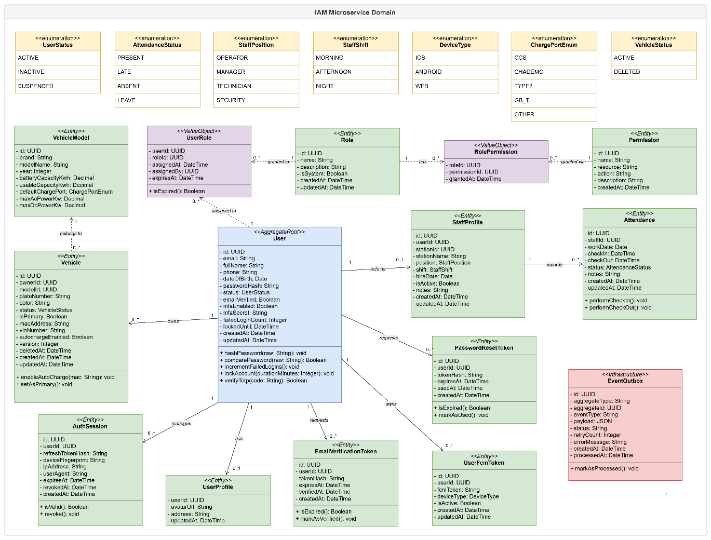
Hình 3.4: Sơ đồ lớp phân hệ Quản lý Danh tính và Truy cập (IAM Domain).

Cấu trúc tĩnh miền nghiệp vụ Hạ tầng trạm sạc (Infrastructure Domain)
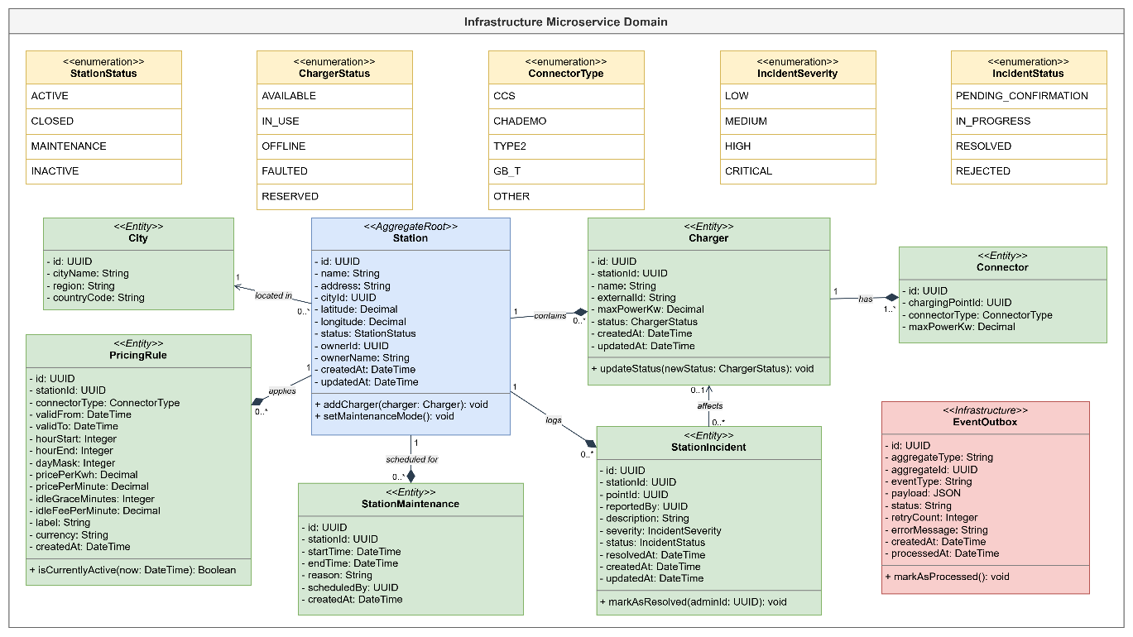
Hình 3.5: Sơ đồ lớp phân hệ Quản lý Cơ sở hạ tầng Trạm sạc (Infrastructure Domain).

Cấu trúc tĩnh miền nghiệp vụ Phiên sạc (Session Domain)
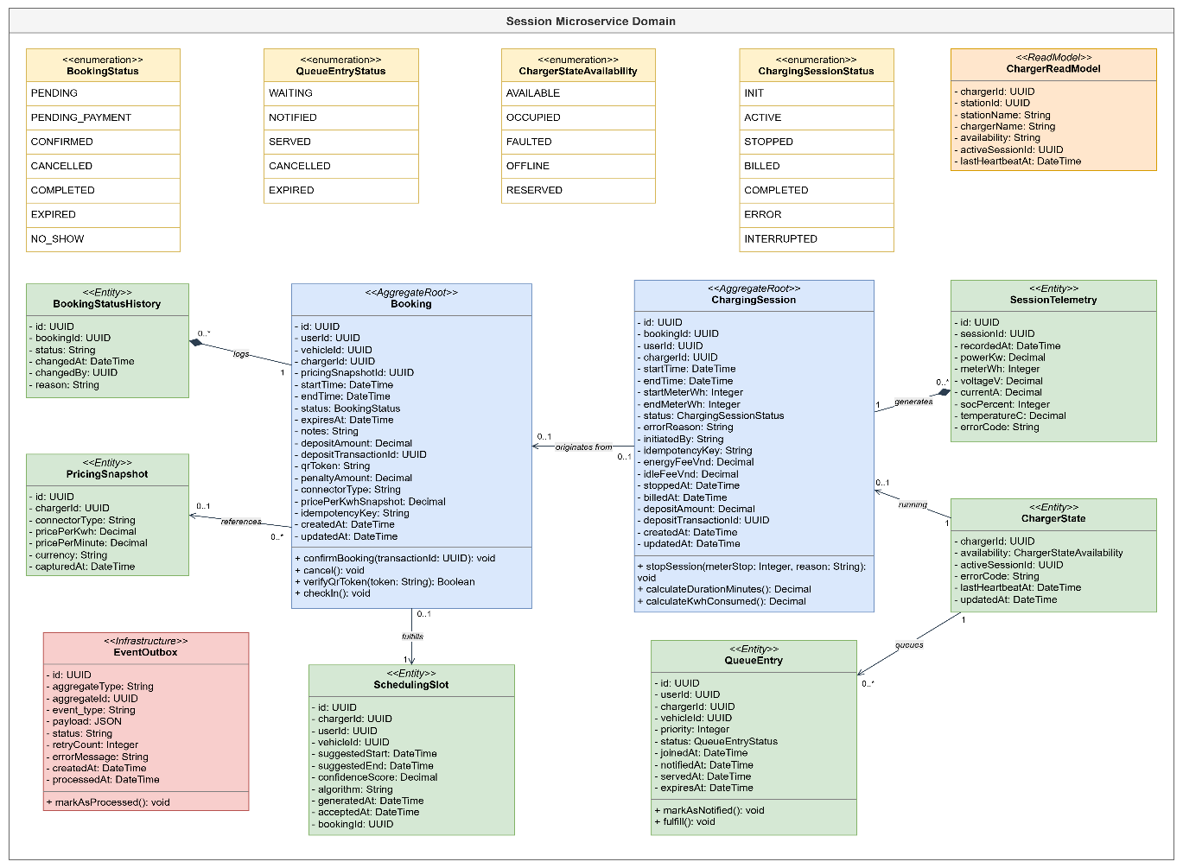
Hình 3.6: Sơ đồ lớp phân hệ Điều phối và Quản lý Phiên sạc (Session Domain).

Cấu trúc tĩnh miền nghiệp vụ Tài chính (Billing Domain)
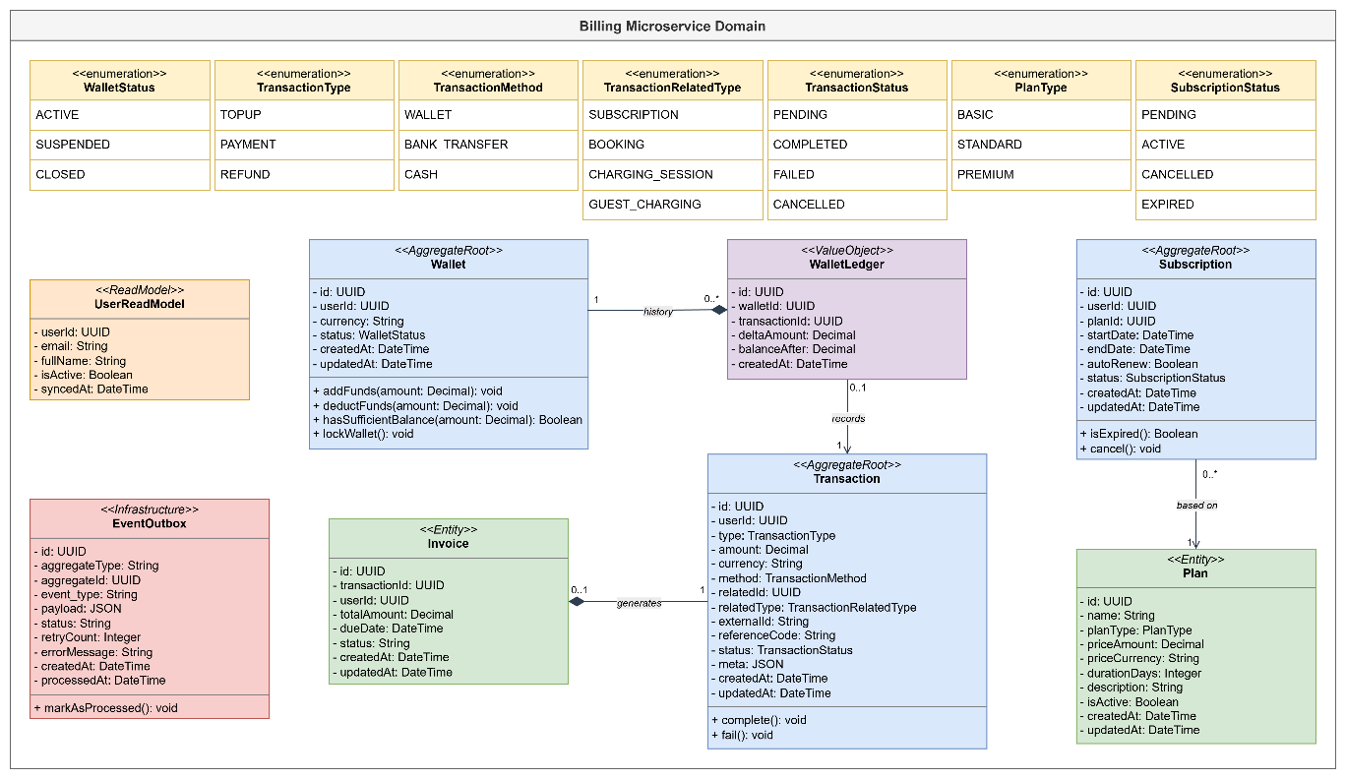
Hình 3.7: Sơ đồ lớp phân hệ Quản lý Giao dịch và Thanh toán (Billing Domain).

Thiết kế kịch bản tương tác (Sequence Diagram)

Luồng nghiệp vụ xác thực và cấp quyền truy cập

Luồng nghiệp vụ đặt chỗ và kiểm soát hàng đợi

Luồng nghiệp vụ vận hành phiên sạc

Luồng nghiệp vụ thanh toán và xử lý giao dịch

Luồng nghiệp vụ xử lý dữ liệu viễn trắc ngầm (CQRS)

Mô hình hóa vòng đời thực thể (State Machine Diagram)

Vòng đời trạng thái của Lịch đặt chỗ (Booking Lifecycle)

Vòng đời trạng thái của Phiên sạc (Charging Session Lifecycle)

Vòng đời trạng thái của Trụ sạc vật lý (OCPP Charger State)

Vòng đời trạng thái của Giao dịch tài chính (Transaction State)

Thiết kế thuật toán điều phối (Activity Diagram)

Thuật toán điều phối hàng đợi thông minh (Smart Queue)

Thuật toán thanh toán khóa quỹ trước (Wallet-First Orchestrator)

Thuật toán định giá động theo thời gian (TOU Pricing)

Thuật toán tổng hợp dữ liệu viễn trắc (Telemetry ETL)

Thiết kế cơ sở dữ liệu

Mô hình hóa thực thể quan hệ (ERD)

Thiết kế cấu trúc lưu trữ dữ liệu đa tầng

Đặc tả yêu cầu phi chức năng và bảo mật hệ thống

KIỂM THỬ VÀ CÀI ĐẶT

Mục tiêu và phạm vi kiểm thử

Mục tiêu kiểm thử

Phạm vi kiểm thử

Kiểm thử API bằng Postman

Mục đích kiểm thử API

Test Case

Kiểm thử tích hợp Backend – Frontend

Kiểm thử giao diện người dùng

Cài đặt và triển khai hệ thống

Đánh giá kết quả kiểm thử

KẾT LUẬN

Kết quả đạt được

Kết luận và hướng phát triển

TÀI LIỆU THAM KHẢO

